附件4
“外文图书”教材订购平台
原微信公众号“吉林大学教材服务”中教材订购功能，转移回“外文图书”自有微信公众号“吉林省外文书店”。未完成订单、历史订单查询及新的教材购买操作均在“吉林省外文书店”上完成。同学可凭原有账号密码登录新的平台进行操作。
“吉林省外文书店”公众号操作指引
- 打开微信公众号搜索“吉林省外文书店”或直接扫描二维码
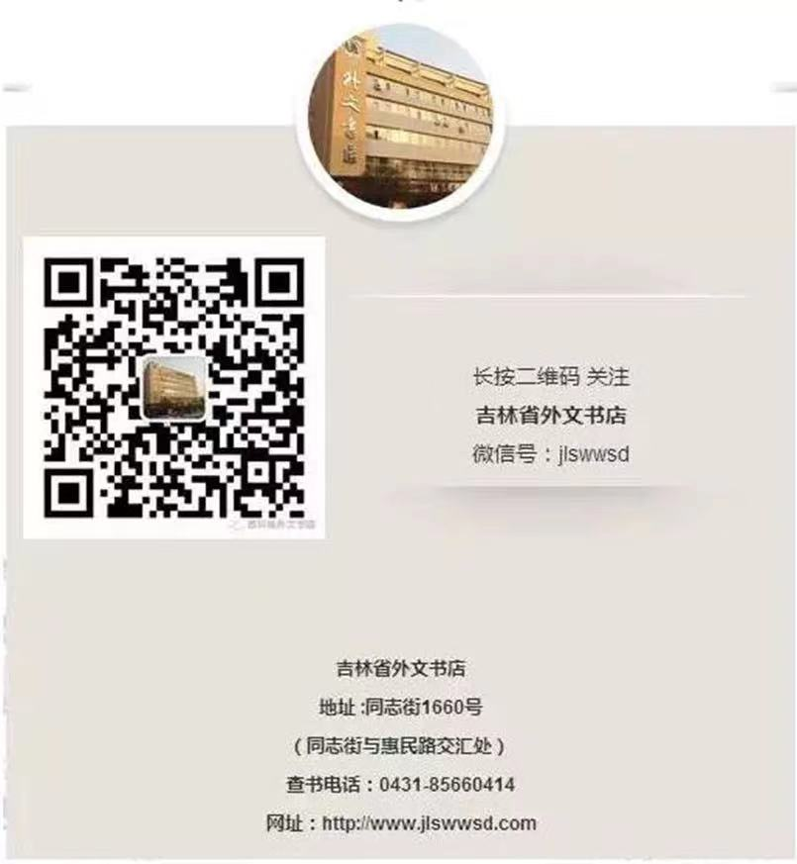

- 关注后登录，查询历史订单、下达新的教材购买订单
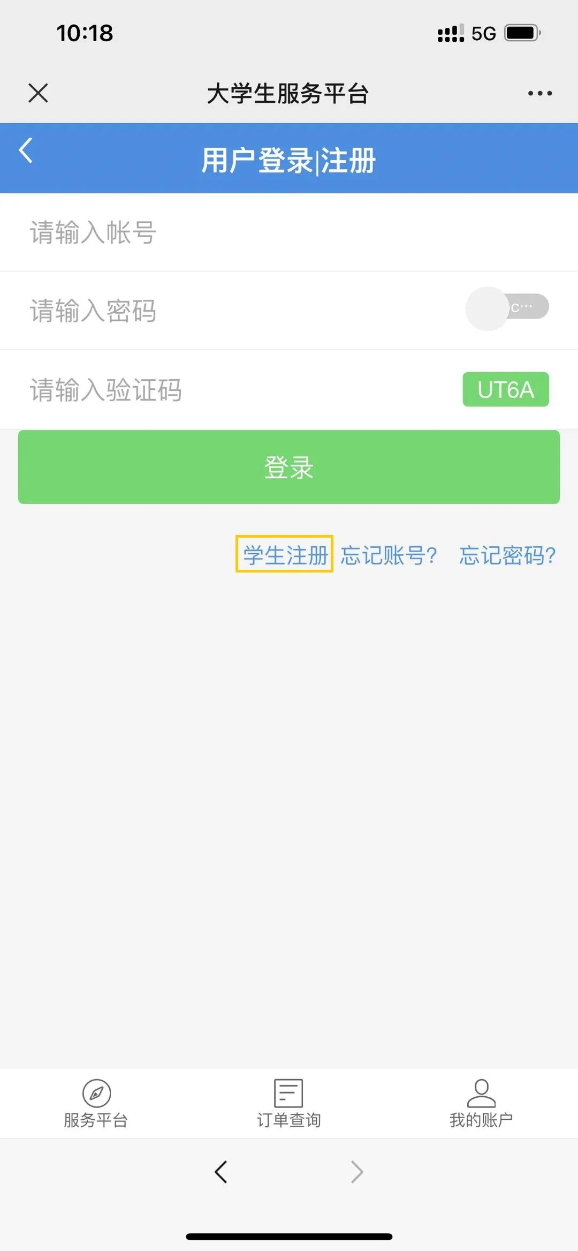
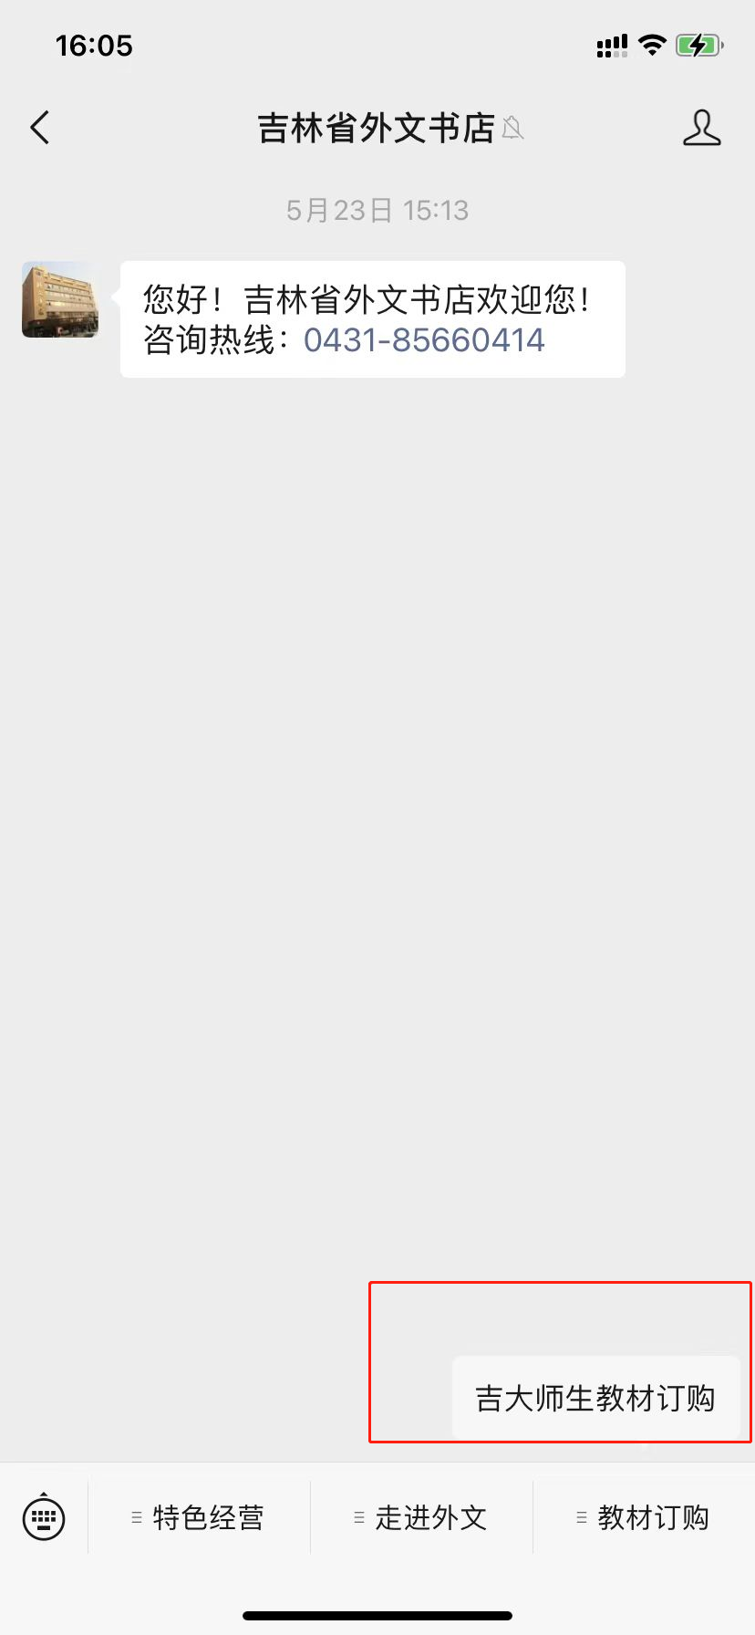

- 客服电话：
0431-85660415（学院统一订购教师用书）
17128569999
18166810677

